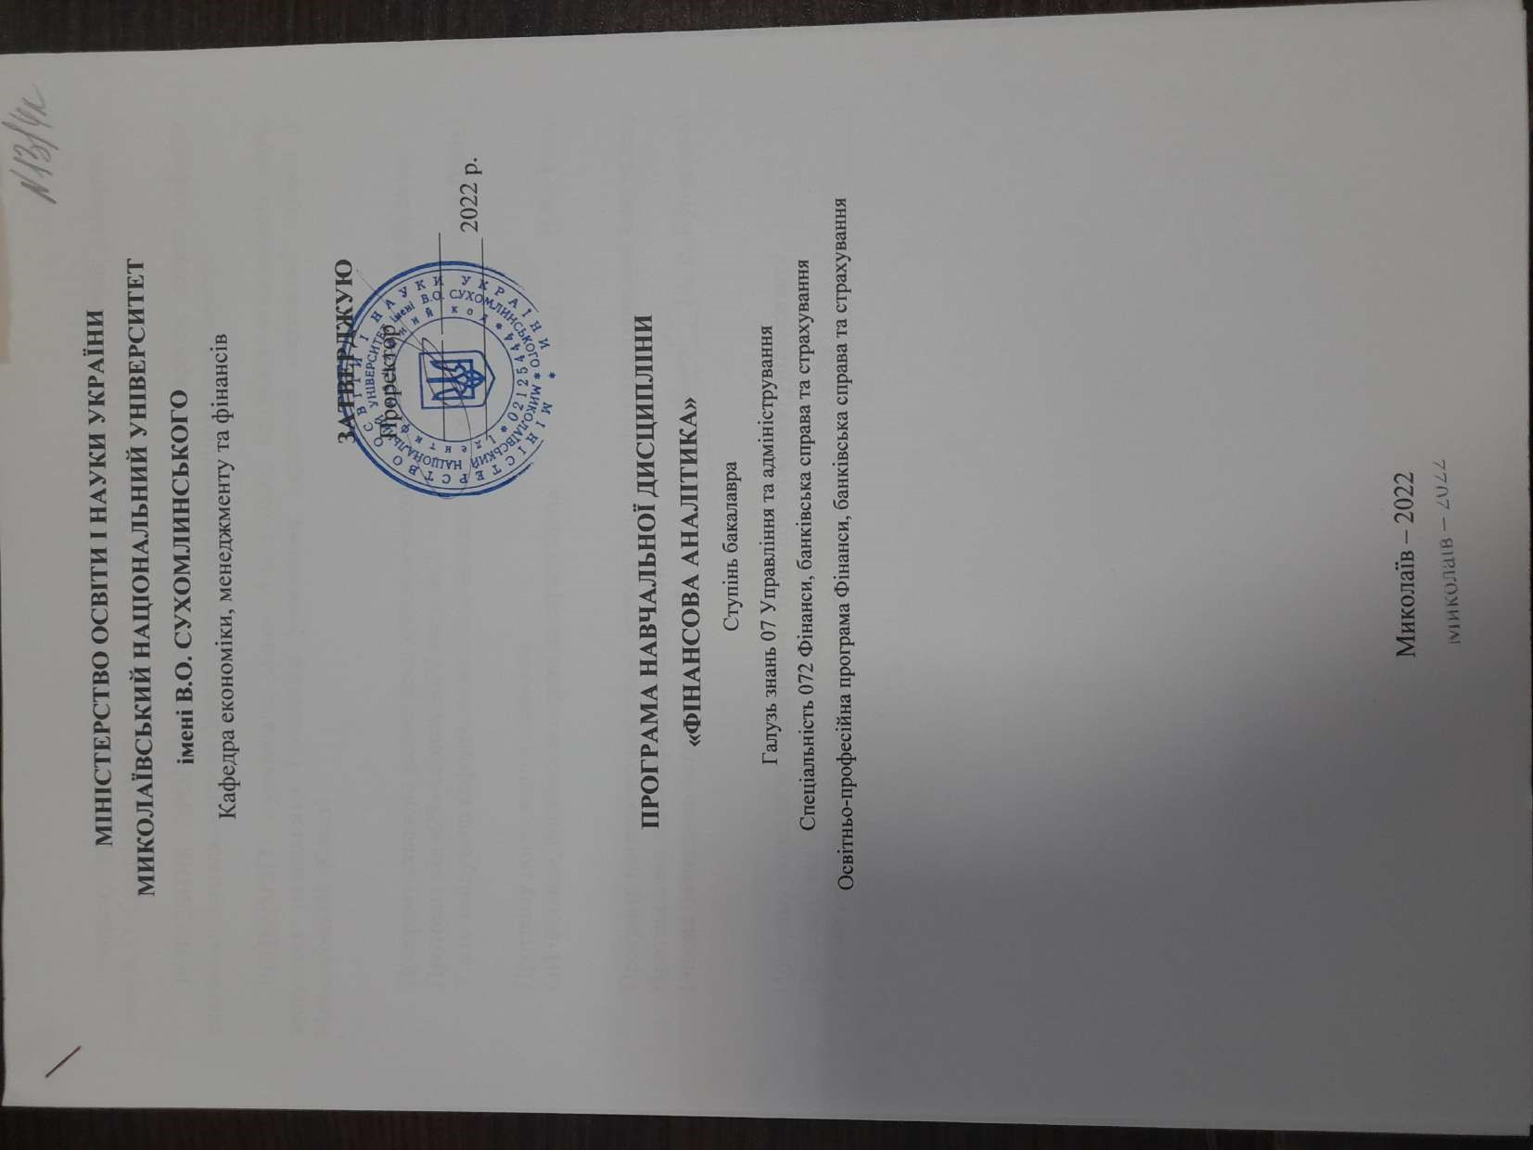
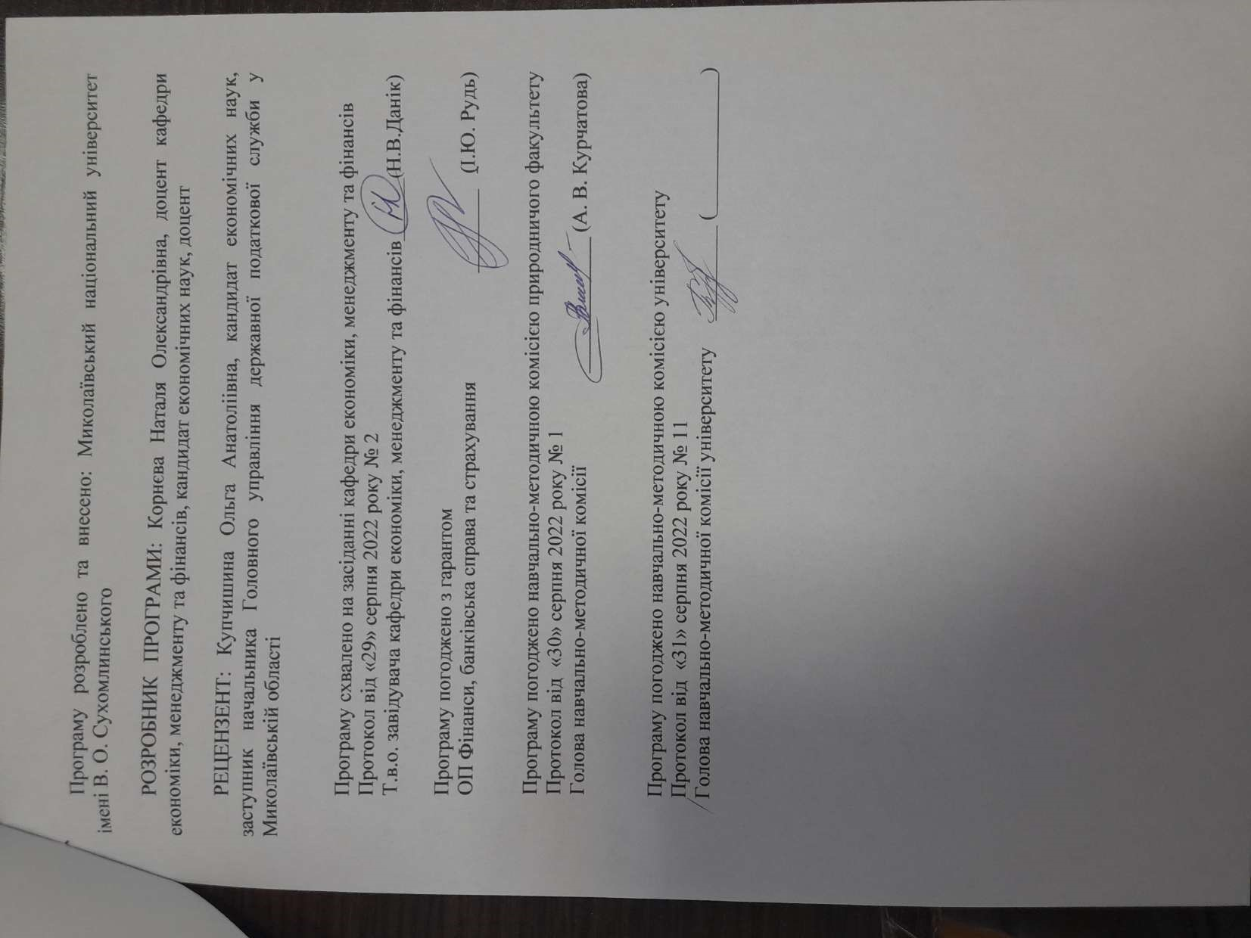

Анотація
У сучасному економічному просторі найбільш цінним ресурсом є інформація, вміле використання якої дозволяє економити ресурси, отримувати нових клієнтів, мати переваги перед конкурентами. Підприємці вимушені приймати управлінські рішення в умовах мінливого ринкового середовища, як правило не маючи повної та точної інформації стосовно діяльності конкурентів. Актуальність даної навчальної дисципліни обґрунтована необхідністю приймати рішення щодо розвитку бізнесу на підставі якісно проведених аналітичних досліджень. Вирішення цієї проблеми можливе за ефективного використання методів та інструментів фінансового оздоровлення. Формування і використання комплексу фінансових інструментів дозволять підприємству нейтралізувати основні причини банкрутства. У зв’язку з цим для підприємств, що знаходяться у процедурах банкрутства, необхідно розробити комплексну методологію і методику відновлення платоспроможності й досягнення довгострокової фінансової стійкості.
Ключові слова: фінансова аналітика, бізнес-процеси, аналітика, проектування, оцінка майна.
Summary

In the modern economic space, the most valuable resource is information, the skillful use of which allows you to save resources, get new customers, and have advantages over competitors. Entrepreneurs are forced to make management decisions in a changing market environment, usually without complete and accurate information about competitors' activities.
The relevance of this educational discipline is justified by the need to make decisions about business development based on qualitatively conducted analytical studies. Solving this problem is possible with the effective use of methods and tools of financial recovery. The formation and use of a complex of financial instruments will allow the enterprise to neutralize the main causes of bankruptcy. In this regard, it is necessary to develop a comprehensive methodology and methodology for restoring solvency and achieving long-term financial stability for enterprises undergoing bankruptcy procedures.

Keywords: financial analytics, business processes, analytics, design, property valuation.

ВСТУП
Програма вивчення навчальної дисципліни «Фінансова аналітика» складена відповідно до освітньо-професійної програми підготовки бакалаврів спеціальності 072 Фінанси, банківська справа та страхування за освітньо-професійною програмою Фінанси, банківська справа та страхування.
Предметом вивчення навчальної дисципліни «Фінансова аналітика» є можливість описати тенденції та закономірності розвитку фінансової сфери як на макро-, так і на мікрорівнях, виявити і кількісно оцінити вплив окремих факторів на явище чи процес, що досліджується, скласти обґрунтований прогноз його розвитку, який становитиме базу для розробки подальших дій відповідних господарських структур стосовно поліпшення економічного становища і вирішення поточних і майбутніх проблем.
Міждисциплінарні зв’язки: Ця дисципліна тісно пов'язана з предметами "Фінанси підприємств», «Макроекономіка», «Фінансовий аналіз», «Статистичне моделювання та прогнозування», «Бухгалтерський облік» , «Економіка підприємств" та ін.
1. Мета та завдання навчальної дисципліни та очікувані результати
1.1. Метою викладання навчальної дисципліни є формування у студентів системних знань і компетенцій, необхідних для професійної діяльності в сфері бізнес-аналізу та аналітичного опрацювання економічних процесів з метою підтримки прийняття управлінських рішень із застосуванням сучасних методів і інструментальних засобів моделювання бізнес-процесів, знаходження оптимальних рішень для успішного ведення бізнесу та здійснення аналізу бізнес-середовища міжнародних і національних компаній.
1.2. Основними завданнями вивчення дисципліни «Фінансова аналітика» є: формування у студентів системи знань, умінь і навичок в області процесного підходу до управління, отримання уявлення про основні завдання міжнародної бізнес-аналітики, основні прийоми і методи, що застосовуються в процесі їх вирішення, про місце і роль міжнародної фінансової аналітики в управлінні підприємством.
Програмні результати навчання:
ПР05. Володіти методичним інструментарієм діагностики стану фінансових систем (державні фінанси, у т.ч. бюджетна та податкова системи, фінанси суб’єктів господарювання, фінанси домогосподарств, фінансові ринки, банківська система та страхування).
ПР09. Формувати і аналізувати фінансову звітність та правильно інтерпретувати отриману інформацію.
ПР10. Ідентифікувати джерела та розуміти методологію визначення і методи отримання економічних даних, збирати та аналізувати необхідну фінансову інформацію, розраховувати показники, що характеризують стан фінансових систем.
ПР12. Використовувати професійну аргументацію для донесення інформації, ідей, проблем та способів їх вирішення до фахівців і нефахівців у фінансовій сфері діяльності.
ПР19. Виявляти навички самостійної роботи, гнучкого мислення, відкритості до нових знань.

У результаті вивчення курсу студент оволодіває такими компетентностями:
І. Загальнопредметні (ЗК):
ЗК07. Здатність вчитися і оволодівати сучасними знаннями.
ЗК08. Здатність до пошуку, оброблення та аналізу інформації з різних джерел.
ЗК10. Здатність працювати у команді.
ІІ. Фахові (СК):
СК02. Розуміння особливостей функціонування сучасних світових та національних фінансових систем та їх структури.
СК03. Здатність до діагностики стану фінансових систем (державні фінанси, у тому числі бюджетна та податкова системи, фінанси суб’єктів господарювання, фінанси домогосподарств, фінансові ринки, банківська система та страхування).
СК06. Здатність застосовувати сучасне інформаційне та програмне забезпечення для отримання та обробки даних у сфері фінансів, банківської справи та страхування.
СК08. Здатність виконувати контрольні функції у сфері фінансів, банківської справи та страхування.
СК10. Здатність визначати, обґрунтовувати та брати відповідальність за професійні рішення.

2. Інформаційний обсяг навчальної дисципліни.
Тема 1. Теоретичні основи та стандарти фінансової бізнес-аналітики
Тема 2. Аналіз та управління бізнес-процесами суб’єктів міжнародного бізнесу.
Тема 3. Міжнародні професійні стандарти бізнес-аналізу
Тема 4. Планування та моніторинг бізнес-аналізу суб’єкта міжнародного бізнесу
Тема 5. Методи виконання задач бізнес-аналізу
Тема 6. Моделювання бізнес-процесів суб’єктів міжнародного бізнесу
Тема 7. Модель бізнес-аналітики підприємства в контексті стратегічного управління

3. Рекомендована література
Базова
1. Аналітика, експертиза, прогнозування: монографія / Є.А. Макаренко, М.М. Рижков, М.А. Ожеван. – К.: Наша культура і наука, 2003. – 614 с.
2. Артемов В. Ю. Основи менеджменту для інформаційних аналітиків: Курс лекцій / В. Ю. Артемов. — К.: КНТ, 2007. — 272 с.
3. Баронін А. С. Аналіз і прогноз у політиці та бізнесі: курс лекцій / А. С. Баронін. — К.: Вид. ПАЛИВОДА А.В., 2005. — 128 с.
4. Jonathan Berk, Peter DeMarzo. Corporate Finance (4th Edition). United States: Pearson, 2016. 1168 р.
5. Ph.D. Arnold Glen. Corporate Financial Management (5th Edition). United States: Pearson Education Limited, 2012. 992 р.
6. Міжнародні відносини та політика держав в умовах глобальних трансформацій: аналіз сучасної політичної думки: монографія / Інститут соціальних наук; Одеський національний університет імені І.І. Мечникова; Колектив авторів, за заг. ред. І.М. Коваля, О.І. Брусиловської. – Одеса: Одеський національний університет імені І.І. Мечникова, 2016. – 412 с.
7. Міжнародна інформація : навч. посіб. / М.П. Требін, І.О. Поліщук, Н.П. Осипова та ін.; за ред. М.П. Требіна. – Х.: Право, 2014. – 336 с. 8. Муковський І. Т. Інформаційно-аналітична діяльність у міжнародних відносинах: навчальний посібник / І. Т. Муковський, А. Г. Міщенко, М. М. Шевченко. – К.: Кондор, 2018. – 224 с.
9. Ноам Вассерман. Главная книга основателя бизнеса: кого брать с собой, как делить прибыль, как распредилять роли и другие вопросы, которые надо решить с самого начала / Ноам Вассерман; Пер. с англ. М.: АЛЬПИНА ПАЮЛИШЕР, 2014. 364с
10. Орловський, Д. Л. Бізнес-процеси підприємства: моделювання, аналіз, удосконалення: навч. посіб. у 2 ч. / Д. Л. Орловський ; Харків : НТУ "ХПІ", 2018. Ч. 1 : Моделювання бізнес-процесів: методи та засоби. 2018. 335 с.
11. Орловський, Д. Л. Бізнес-процеси підприємства: моделювання, аналіз, удосконалення: навч. посіб. у 2 ч. / Д. Л. Орловський ; Харків : НТУ "ХПІ", 2018. Бізнес-процеси: аналіз, управління, удосконалення. 2018. 432 с.
12.BABOK Guide: Global Standard for Business Analysis – IIBA, International Institute of Business Analysis. 2015. URL: https://www.iiba.org/standards-and-resources/babok/

Допоміжна
1. Стив Нисон. За гранью японских свечей. Новые японские методы / Альпина Паблишер, 2019 г. – 272с.
2. Міллер Дж. Правила інвестування Уоррена Баффетта / 2-е издательство, перекл. В .Іонова, Альпина Паблишер, 2018 р. 374с.
3. Мелкіл Бертон. Випадкове блукання на Уолл-стріт. Випробувана часом стратегія успішних інвестицій / Попурі, 2019 р 560с.
4. Бенджамін Грем, Девід Додд. Аналіз цінних паперів / 3-е вид., вид. Діалектика. 2020 р. 880с.
5. Грем Б. Розумний інвестор. Повне керівництво по вартісному інвестуванню. Альпіна Паблішер. 2018 р. 568 с.
6. Швагер Дж. Технічний аналіз. Повний курс. переклад А. Куніцін, Б. Зуєв, Альпіна Паблішер. 2020 р. 802 с.
7. Твардовський В.В. Секреты биржевой торговли: Торговля акциями на фондовых биржах / 7е издание. – М.: Альпина Паблишерз, 2010 – 551с.
8. Елдер А. «Как играть и выигрывать на бирже» / Альпина, 2018. – 472 с.
9. Мэрфи Джон Дж. Технический анализ фьючерсных рынков. Теория и практика. Издательство: Евро, 2009. - 479 с.
10. Джон К. Халл. Опционы, фьючерсы и другие производные финансовые инструменты /Вильямс, 2013. – 1072с.
11. Корнева Н.О., Новіков І.О..Systematization of experience in the formation of financial policy in the context of institutional transformations// Integracion de las ciencias fundamentals, 24 de April de 2020 Barcelona, Espana.p. 30-31
12. Кornieva N., Koval O.Domestic experience of enterprises in developing a financial strategy// Вісник ОНУ імені І.І.Мечникова. 2021. Т.26. Випуск 4(89), с.46-51 (http://www.visnyk-onu.od.ua/journal/2021_26_4/9.pdf

4. Форма підсумкового контролю успішності навчання
Форма підсумкового контролю успішності навчання – іспит. Специфіка складання іспиту з дисципліни «Фінансова аналітика» полягає у використанні трьох видів контролю: поточного, за кредитом і підсумкового.
Поточний контроль здійснюється під час проведення практичних занять і виступає засобом активізації навчального процесу та підвищення його ефективності.
Він включає:
Усне опитування здійснюється під час практичних занять. Воно дозволяє виявити ступінь засвоєння матеріалу та самостійного опрацювання студентами навчального матеріалу, наукових джерел, фахових видань, виконання завдань.
Індивідуальні завдання орієнтовані на перевірку вмінь самостійно поглиблено працювати з літературою над вирішенням конкретної проблеми, аналізувати різноманітні ситуації та здійснювати самостійну оцінку з розробкою конкретних пропозицій чи рекомендацій за отриманими результатами.
В ході виконання домашніх письмових робіт студенти відпрацьовують практичні навички вирішення певних завдань з предмету дисципліни і набувають вміння творчого пошуку щодо поглиблення знань у сфері предмету дисципліни та прийняття рішень.
Контроль за кредитом передбачає рейтингове оцінювання знань, умінь і навичок студентів за окремим кредитом в межах змістового модуля, здійснюється під час виконання всіх видів робіт, які передбачені графіком самостійної роботи здобувача.
5. Засоби діагностики успішності навчання: комплекти завдань для практичних занять, тестових та контрольних робіт, індивідуальних завдань, тестування, усне та письмове опитування, виконання практичних та індивідуальних завдань, підготовка реферативного матеріалу, проведення наукового дослідження в межах навчальної дисципліни, з відображенням його у наукових виданнях.

